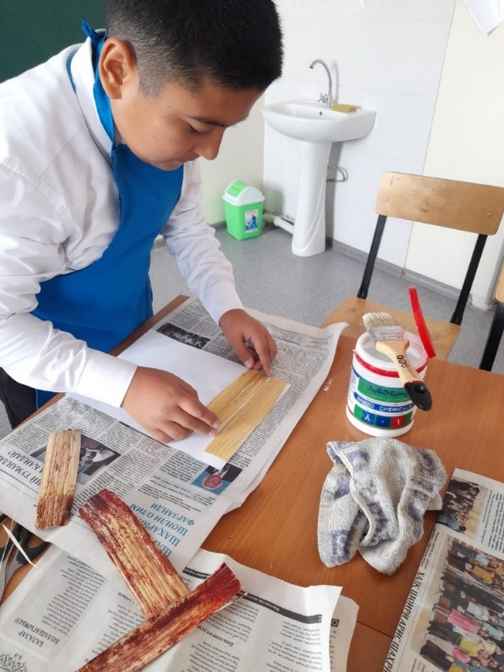**Шымкент** **қаласы, Еңбекші ауданы**

**«Али Ақбаев атындағы**

**№101 жалпы орта білім беретін мектеп»**

**коммуналдық мемлекеттік мекемесі**

**6-Б сынып оқушысы:**

**Хусниддинов Дилшод Фахриддинович**

**Жетекшісі: Бейнелеу өнері пәні мұғалімі**

**Абдираимов Эргаш Абдиганиевич**

**Тақырыбы:**

**«Табиғи материалдардан сыпырғыш жүгері өсімдігін өнерде қолдану ерекшеліктері»**

Техника, ғылым, өндіріс саласы дамыған заманымызда, әр салада жаңашылдық өркендеген уақытта, оқушы қарапайым заттардың қалдығын алып, өңдеп, қайталанбас қолөнер бұйымдарын жасады. Бала әр алуан жанрлармен жаңа бағыттарда жұмыс істейді- коллаж, аппликация т.б.. Өз шығармаларында кәзіргі заманның тынысы мен бейнесі көрсетіп болашаққа көз тастайды.

Мен 6-Б сынып оқушысы Дилшод Хусниддинов бейнелеу өнерінде қосымша бағыт - табиғи материалдардан коллаж, аппликация жасау тәсілімен орындалған бұйымдарға өте құштармын. Табиғи материалдардан сыпырғы өсімдігін қалдықтарынан коллаж жасау үшін қызығушылықпен ізденіс жасаймын. Маған өсімдік текстурасындағы басты түстер - алтын сары, қоңыр сызықтар түсін ұзақ уақыт сақталатынына қызықты. Тұрмыста пайдаланатын сыпырғы жасағанда қалған қалдықтарды ысрапсыз қолданудың жолын , калдықтардан өнерде әдемі шығарма жасауға қолайлы болатынын түсіндім, әрі көрсетіп бердім.

**Сыпырғыш жүгері өсімдігі қалдықтарын бұйым жасау үшін өңдеу, қолданылатын материалды дайындау.**

Өнер туындысын жарату үшін сыпырғы сабағының әдемі қызғыш сары жетілгенін таңдап аламыз, сабағының қабығын аршылып алынады.

Оларды тегіс шығару үшін суға салып қоямыз, жұмсарғаннан соң қағаз үстінде тегіс болуы үшін үтікті қыздырып басамыз. Ол тегіс болып шығады. Оны желімдеп жұқа қағазға жапсырамыз . Материал дайын болды. Аппликация жасау үшін ойлаған шығарманы форматға эскизін (нобай) сызып аламыз. Сыпырғы қабығы тегіс жапсырылған қағаздың артқы жағына керекті көрініс сызылады. Канцелярский резак пышағымен астына әйнек қойып кесіп шығамыз. Пішақпен жұмыс жасағанда техника қауіпсіздік ережелерін сақтау керек.

Кесіп болған соң керекті пішіндегі қатты картон немесе ДВП, фанер сияқты материалына қағаз жапсырып, керекті фонын бояп сосын қийып дайындап алған шығарманы желімдеп жапсырамыз. Сапалы желімдерден пайдаланамыз. Желімдеп болған соң үтікпен немесе ауыр нәрсемен бастырып қою керек. Жақтау жасау үшін сыпырғы сабағын пайдалануға болады. Сыпырғы жылы түс болғандығы үшін шығарма фонының сұық түстерден, немесе қара фоннан пайдаланамыз.

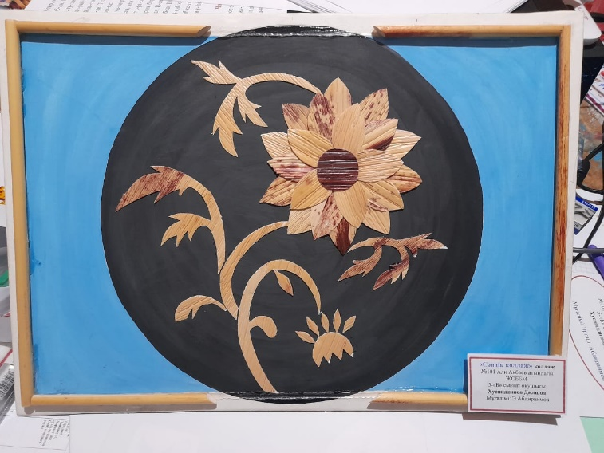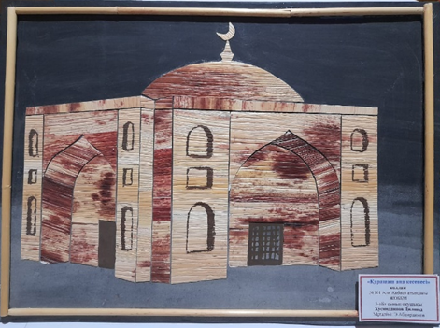

Қорытынды

***Жұмысымның негізгі мақсатым: бейнелеу өнерінің жаңа бағыттарын және коллаж жасаудың қосымша ерекшеліктері бар табиғи материалын басқалармен бөлісу***

***Мақсат - міндеттерім:***

* ***Коллаж жасау үшін табиғи материалдар жинау, жұмысға дайындау.***
* ***Шығармаларда отан түралы, салт-дәстүр, тарих туралы бейнелеп көрмелерге қатысу.***
* ***Шығарма материалын ерекшеліктерін талдаулар жасау арқылы дәлелдеу.***